Государственное бюджетное учреждение дополнительного образования
Дом детского творчества «Современник»
Выборгского района Санкт-Петербурга

СОГЛАСОВАНО
методист _______________ /________________/
«…..»………………20…. г.

Методическая разработка
Поэтапное рисование
«Пушистый котик»

Автор:
Леонтьев Владимир Васильевич,
педагог дополнительного образования
ГБУ ДО ДДТ «Современник»
Выборгского района Санкт-Петербурга

Март 2024 года
Пояснительная записка

Обучение детей на занятиях предполагает использование интеграции рисунка, живописи и композиции, что позволяет более полно и глубоко овладеть как основами художественной грамотности, так и реализовать творческие возможности ребенка.

Цель занятия:
развитие творческих способностей учащихся через приобщение их к миру изобразительного искусства.

В процессе проведения занятий решаются следующие задачи:
обучающие
- формировать навыки работы с красками и другими живописными материалами;
- научить самостоятельно составлять композицию.

развивающие
- развивать творческие способности детей на основе продуманной системы заданий;
- способствовать развитию эстетического и художественного вкуса;

воспитательные
- воспитывать у детей ярко выраженный, стойкий интерес к изобразительному искусству;
- воспитывать трудолюбие и усидчивость.

Объем основных знаний и умений учащихся
Учащиеся должны знать:
- пропорции различных животных.
Учащиеся должны уметь:
- выполнять поэтапное рисование;
- различать в сложных формах простые геометрические фигуры.

Материалы:
- лист бумаги формат А3
- карандаш
- ластик
- акварель
- кисти для акварели
- масляная пастель или восковые мелки

«Пушистый котик»

№ п/п | Последовательность выполнения работы | Образец выполнения
1 | На листе бумаги рисуем наклонный овал. Это будет туловище нашего котика. | 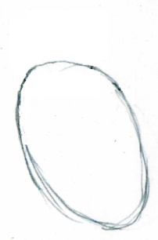
2 | Сверху рисуем круглую голову. | 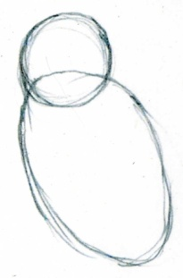
3 | От головы вниз рисуем симметричную грудку и передние лапки. | 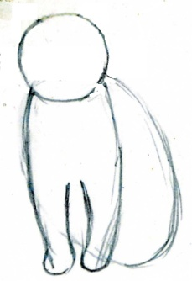
4 | Рисуем на голове треугольные уши. Проводим ось симметрии и линию глаз. Линия глаз находится посередине головы. От глаз на оси симметрии рисуем треугольник носа. | 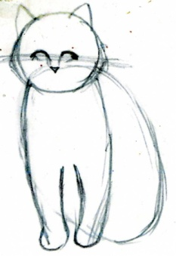
5 | От нижнего уголка носа рисуем симметрично щёчки. Под ними подбородок. В нижней части туловища рисуем округлую коленку и пушистый хвост. | 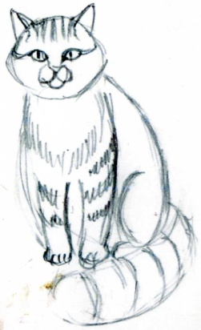
6 | Чёрным мелком обводим глаза и зрачки. Розовым мелком закрашиваем нос. Затем смачиваем лист водой и по мокрому листу акварельными красками создаём пушистый мех. | 